|  |  |  |  |  |
| --- | --- | --- | --- | --- |
| 《数据库原理》实验报告 | | | | |
| 题目：实验八：  数据库综合实验 | 学号 | 姓名 | 班级 | 日期 |
| **2018303116** | **郭笑嫣** | **10011807** | **2020.11.14** |

1. 实验内容、步骤以及结果
   * 1. 先对选定的实验做简单的需求分析。

一个简单的图书管理系统包括图书馆内书籍的信息、学校在校学生的信息以及学生的借阅信息。此系统功能分为面向学生和面向管理员两部分，其中面向学生部分可以进行借阅、续借、归还和查询书籍等操作；面向管理员部分可以完成书籍和学生的增加、删除和修改以及对学生借阅、续借、归还的确认。

* + 1. 做出数据流图和数据字典。

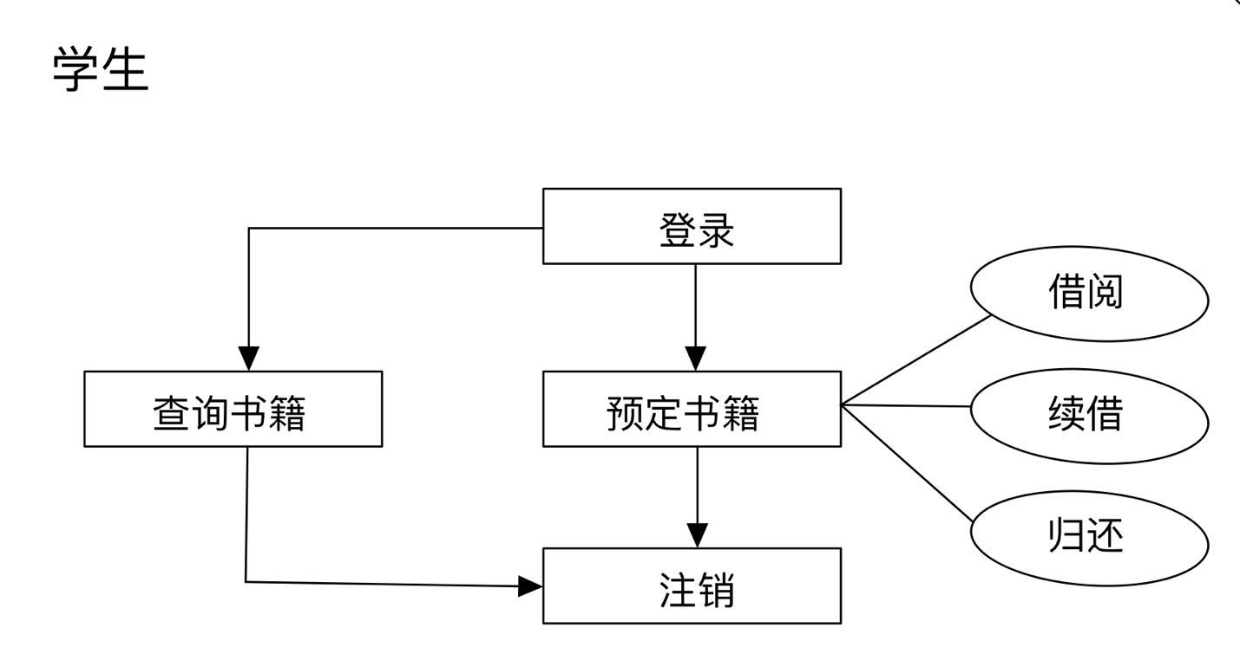

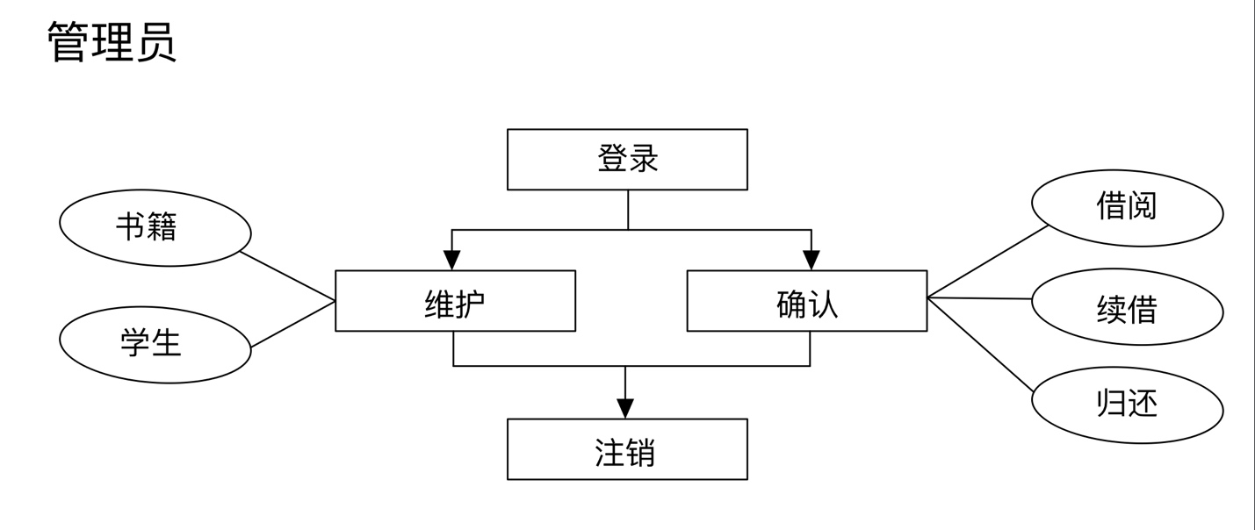

* + 1. 在数据流图和字典的基础上做出E-R图(概念结构设计)。

学生：

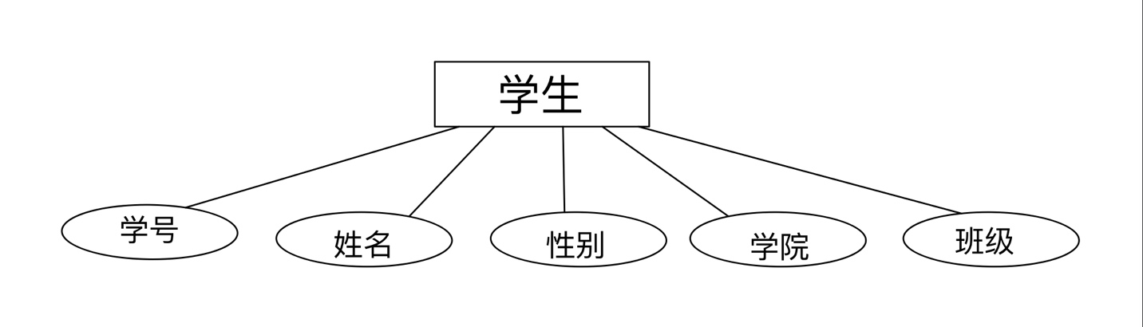

图书：

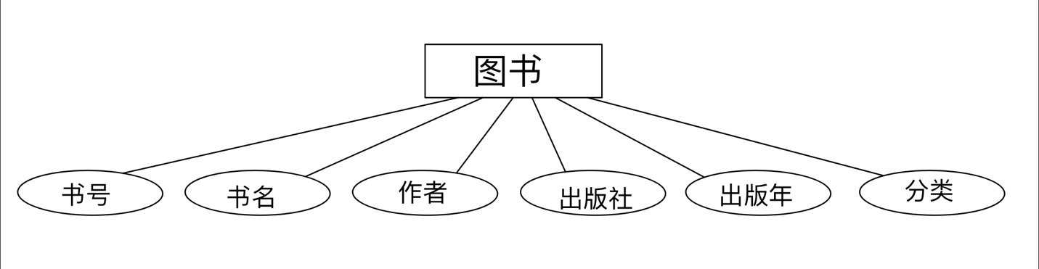

管理员：

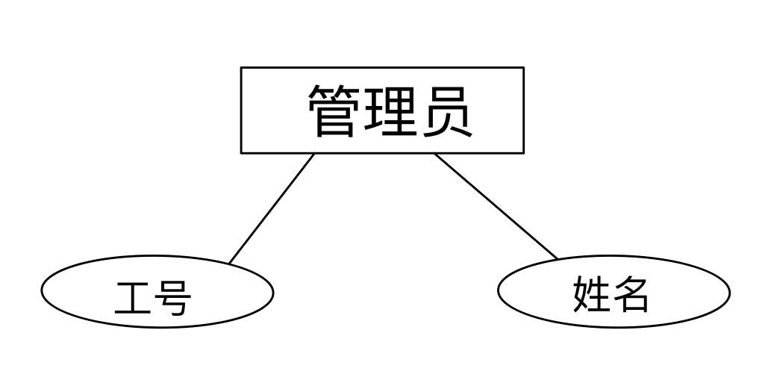

汇总：

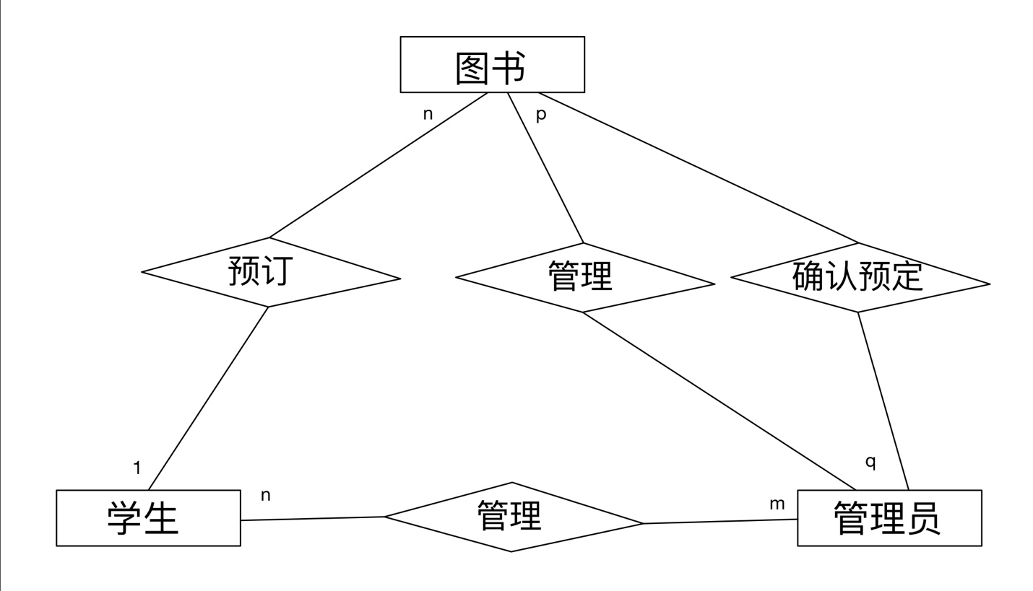

* + 1. 在E-R图基础上进行关系模式设计（至少满足3NF）（逻辑结构设计）。

（图书一共有4种状态：

状态0：在馆内无预订，

状态1：在馆内有预订，

状态2：已借出无预订，

状态3：已借出有预订。）

Book(BookID, Title, Author, Publisher, Pyear, Category, State)

图书（书号，书名，作者，出版社，出版年，分类，状态）

Student(StuID, StuName, Gender, Dept, Class)

学生（学号，姓名，性别，学院，班级）

Librarian(LibID, LibName)

管理员（工号，姓名）

RBorrow(BookID, StuID, BrDate)

预借阅（书号，学号，借阅日期）

RRenew(BookID, StuID, RnDate)

预续借（书号，学号，续借日期）

RReturn(BookID, StuID, RtDate)

预归还（书号，学号，归还日期）

Borrow(BookID, StuID, BrDate)

借阅（书号，学号，借阅日期）

Renew(BookID, StuID, RnDate)

续借（书号，学号，续借日期）

Return(BookID, StuID, RtDate)

归还（书号，学号，归还日期）

* + 1. 根据需求分析中的各种数据请求得出各种视图以及各种约束、规则、触发器脚本描述。

视图：

（1）学生的除密码外的所有信息，供管理员修改。

约束：

1. 所有预订与确认的表中的所有列、书名与作者、学生与管理员姓名为非空；
2. State只能为0、1、2、3，默认值为0.
3. 性别为“男”或“女”。
4. 初始密码为“123456”.

规则：

（1）同一个人不能在一秒之内对同一本书借了还还了借。

触发器：

1. 学生预借阅：判断书此时未被预订，写入预订时间，更新图书状态为已预订；
2. 学生预续借：判断此书已借给相同学生且未被预订，写入续借时间；
3. 学生预归还：判断此书已借给相同学生，写入归还时间；
4. 管理员确认借阅：若在馆内更新相关图书状态为已借出，若已借出则更新为已预订；
5. 管理员确认续借：不更新图书状态；
6. 管理员确认归还：更新图书状态为在馆内。
7. 实验中出现的问题以及解决方案(对于未解决问题请将问题列出来)
   * + 1. 开始不会写界面程序，学习了一些Qt的操作与语法后逐渐写成，参考：<https://blog.csdn.net/kilotwo/article/details/79248657>
       2. qmake编译失败问题：文件路径必须为英文，不能含有中文字符。
       3. Qt 连接 mysql 驱动出错问题 QMYSQL driver not loaded；

解决：更改了Qt自带驱动中libqsqlmysql.dylib保存路径，install_name_tool -change /usr/local/mysql/lib/libmysqlclient.20.dylib /usr/local/Cellar/mysql/8.0.22_1/lib/libmysqlclient.21.dylib libqsqlmysql.dylib，Windows中直接将sql的驱动libmysql.lib复制粘贴到C:\Qt\5.12.0\src\plugins\sqldrivers\mysql即可。

* + - 1. 尚未解决的问题：可能是全局静态变量db未赋初值的问题，从登录界面退出程序系统会报L1brary quit unexpectedly。
      2. 程序从Mac移植到Windows上后界面大小不一致，加入判断屏幕分辨率改善。

三．开发环境（包括语言、平台、所使用数据库的名称以及版本号）

语言：C++

平台：MacOS 11.0, Qt 5.12.0, clang_64bit

Windows 10, Qt 5.12.0, MinGW_64_bit

数据库：华为云GaussDB

ip: 139.9.119.34；

帐号：s2018303116；

密码：GaussDB@123；

数据库名：library_2018303116。

mysql版本号：8.0.18

**批阅者：**

**批阅日期：**

**实验成绩：**

**批注：**